Информация к проекту решения по заявлению:
1.5. Акционерного общества «Почта России»
Земельный участок:
адрес: обл. Новосибирская, г. Новосибирск, Октябрьский район, ул. Хитровская, 33;
кадастровый номер. 54:35:073785:20;
площадь- 553 кв.м.;

Планшет № 2535
Зонирование: Зона улично-дорожной сети (ИТ-3)
Запрос: «малоэтажная многоквартирная жилая застройка (2.1.1)»
Планируется: приведение в соответствие вида разрешенного использования объекта, используемого как для проживания граждан, так и для обслуживания отделения связи.

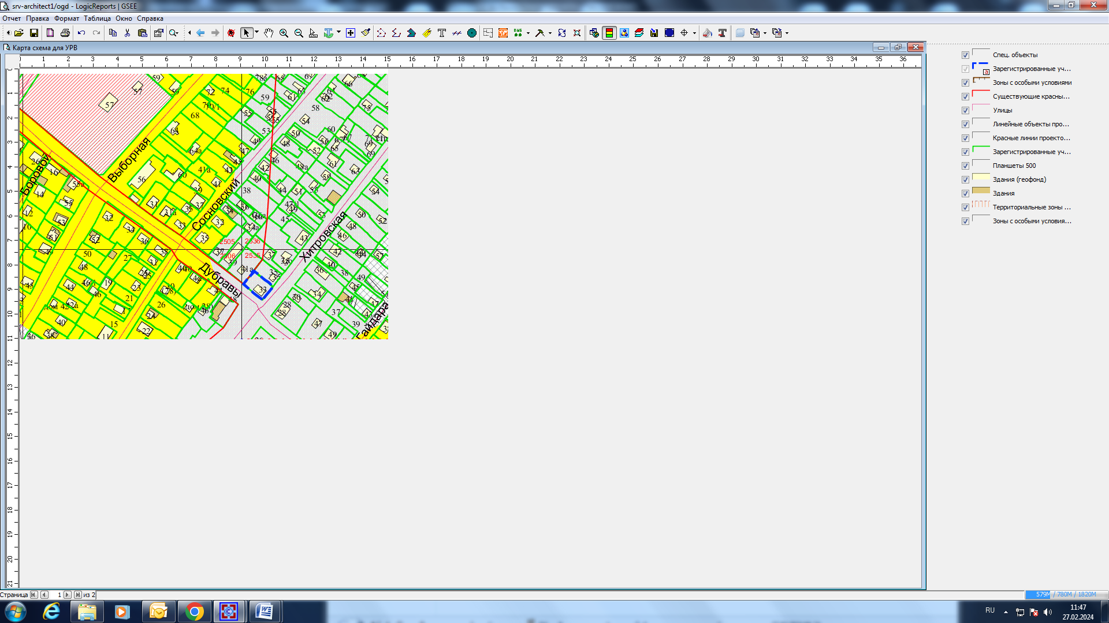
Приложения к заявлению:

